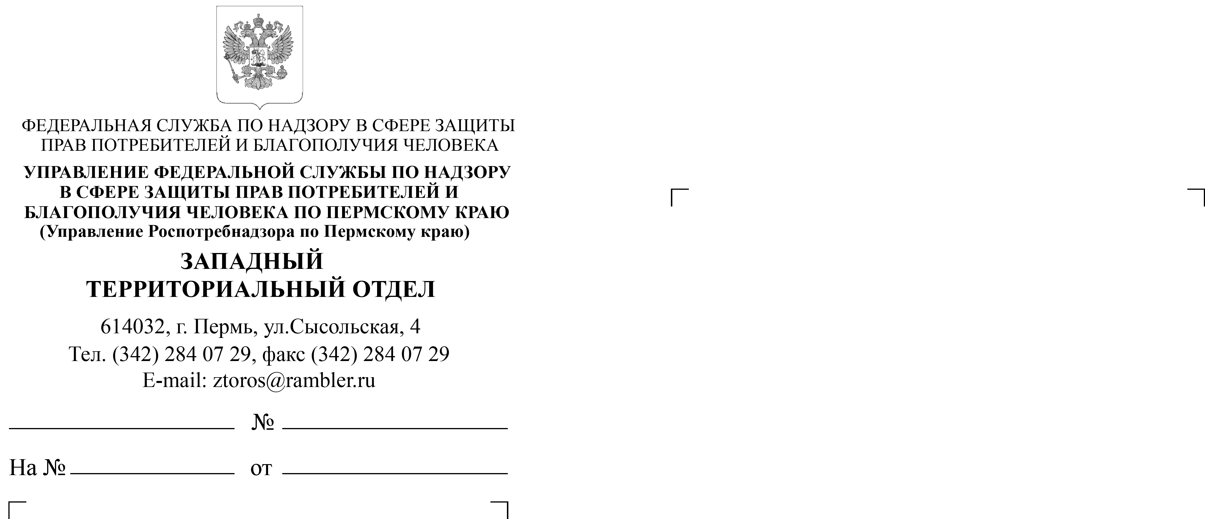
06.12.2018
СЭД-21-01-364

Главам администраций
муниципальных районов
(по списку)

Главе администрации
Кировского района

О направлении Плана горячих линий

В целях информирования населения направляем вам для размещения на официальных сайтах и информационных стендах для посетителей План телефонных «горячих линий» Западного территориального отдела Управления Роспотребнадзора по Пермскому краю на декабрь 2018 года.
Направляем перечень вопросов, по которым могут получить консультацию граждане по теме «горячей линии» «О качестве и безопасности детских товаров, выбор новогодних подарков»: игрушки, в.т.ч. электронные, гаджеты, одежда, новогодние костюмы, обувь, ранцы, портфели, школьные принадлежности, велосипеды, коляски, изделия для ухода за детьми, детское питание, мебель, сладкие подарки с игрушками, без игрушек.

Благодарим за сотрудничество.
Приложение: на 1 л. в 1 экз.

С уважением,
заместитель начальника отдела О.А. Бугаева

(342) 2840729

П Л А Н
телефонных «горячих» линий
Западного территориального отдела
Управления Роспотребнадзора по Пермскому краю
на декабрь 2018 года

Дата | Тема | Ответственный специалист | Контактный телефон
С 3 по 7 декабря | «О профилактике ВИЧ-инфекции на территории Пермского края» | Баженов И.Л. - ведущий  специалист-эксперт | (342) 282-78-92
С 3 по 21 декабря | «О качестве и безопасности детских товаров, выбор новогодних подарков» | Казакова И.А., Магасумова Е.И., Леушина Н.Н. – главные специалисты-эксперты | (342) 284-11-26
17 декабря | «О профилактике нарушения обязательных требований санитарного законодательства на предприятиях продовольственной торговли» (для предпринимателей) | Леушина Н.Н. –  главный специалист-эксперт | (342) 282-78-92
20 декабря | «О применении риск-ориентированного подхода при организации государственного контроля (надзора)» (для предпринимателей) | Гилева Е.В. – заместитель начальника отдела | (342) 284-11-26
25 декабря | «О профилактике нарушения обязательных требований санитарного законодательства на предприятиях общественного питания» (для предпринимателей) | Леушина Н.Н. –  главный специалист-эксперт | (342) 282-78-92
28 ноября | «О фактах нарушения требований к служебному поведению и проявления коррупции в деятельности специалистов Управления Роспотребнадзора по Пермскому краю» | Ясинский И.М. – помощник руководителя Управления Роспотребнадзора  по Пермскому краю | (342) 239-35-84

